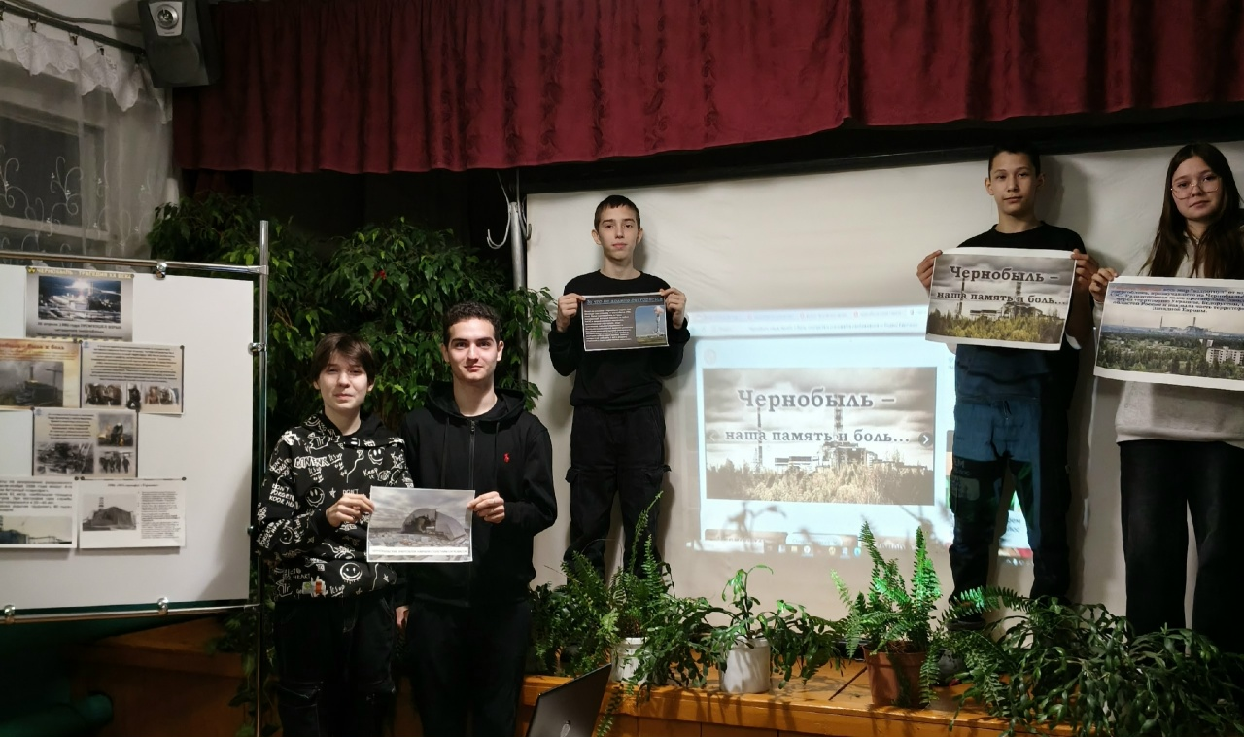
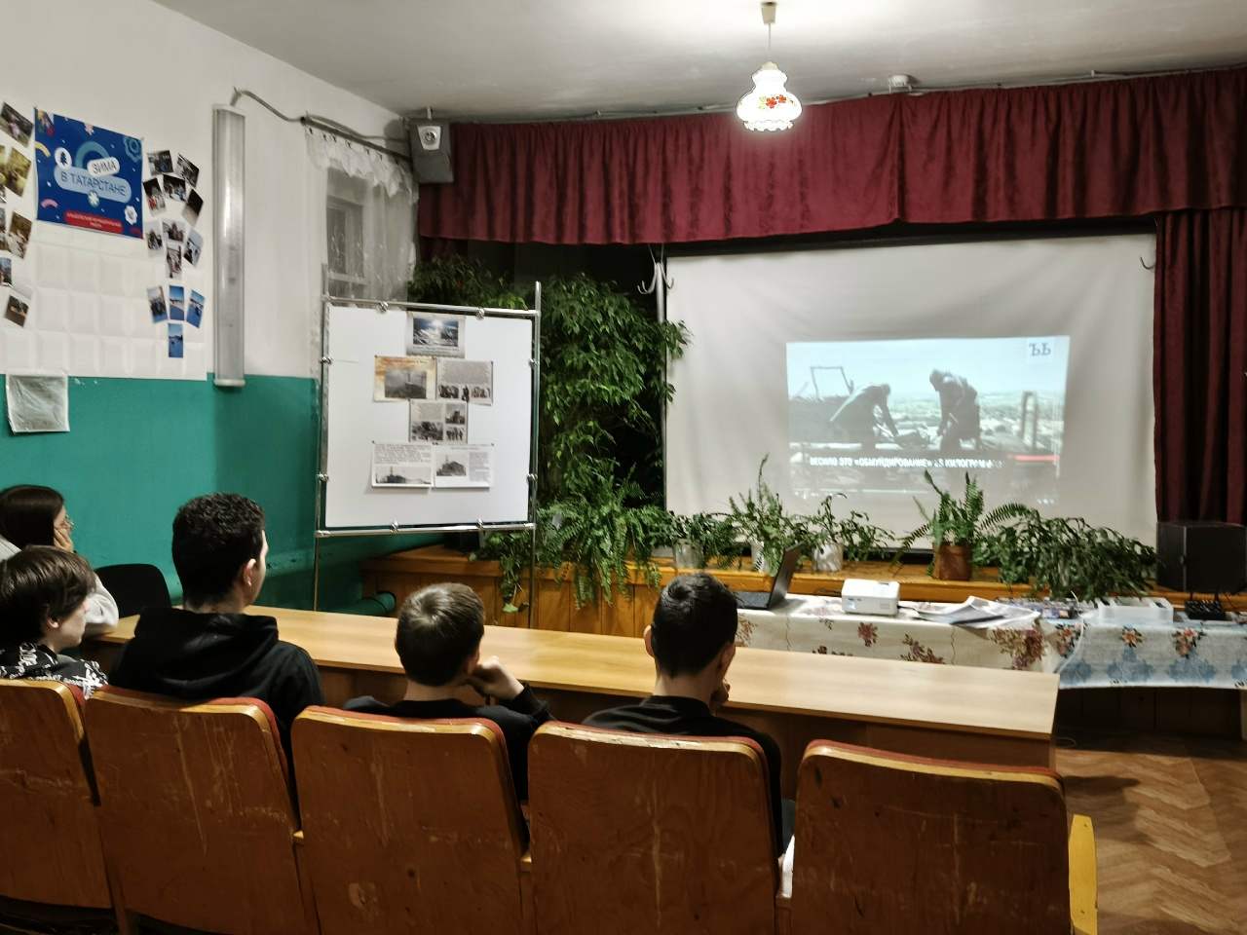
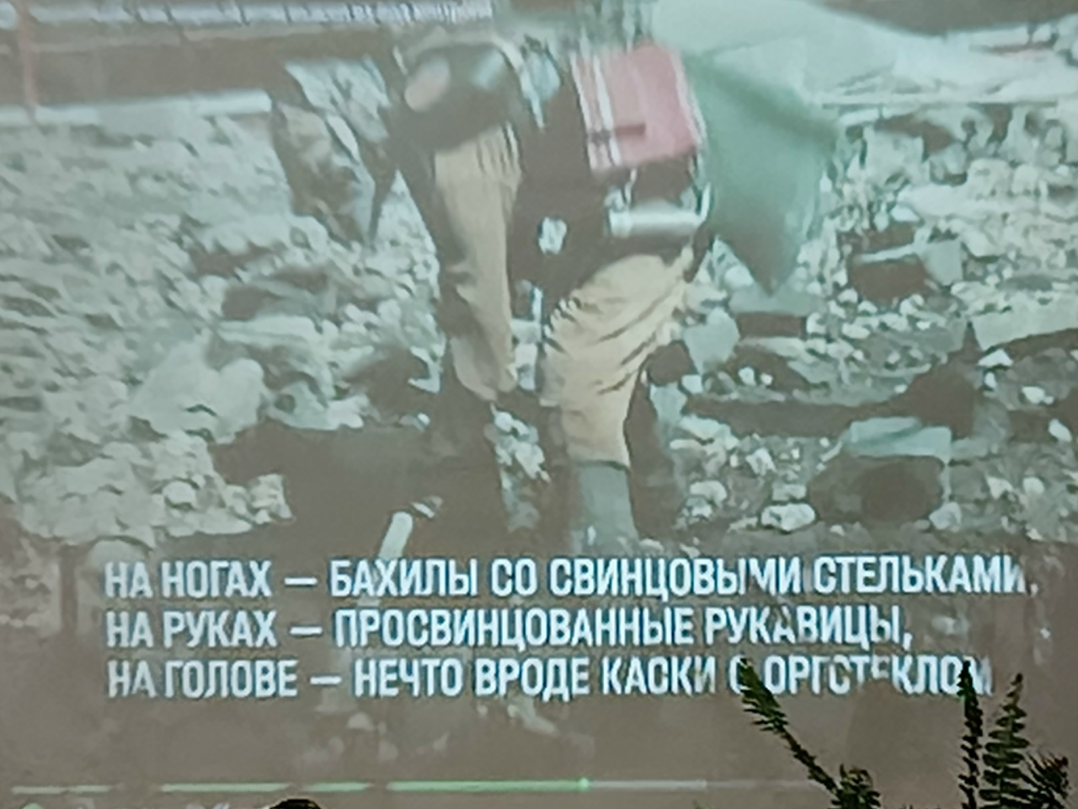

26 апреля в Верхнематакском сельском клубе провели час памяти "Чернобыль - наша память и боль", посвящённый 40 - й годовщине катастрофы на Чернобыльской АЭС.
Просмотрев презентацию, ребята узнали историю создания АЭС, о причинах возникновения аварии, масштабах трагедии и подвиге ликвидаторов аварии.

